Učitelj: | Šola: | Predmet: SPO, SLJ, MAT, OPB | Razred: 3. | Datum: | Število ur:
UČNI SKLOP: | Razumevanje pomena hrane in raziskovanje hrane v vsakdanjem življenju ter razvijanje trajnostnega  odnosa do hrane in prehranjevanja
Namen učenja: | Usmeriti pozornost učencev na različne vidike in lastnosti hrane, ki jih do sedaj niso poznali (proizvodnja, izvor, trgovina, potrošnja, vrednot). Razvijanje in spreminjanje prehranjevalnih in potrošniških navad in odnosa do hrane.
Zgradba sklopa: | 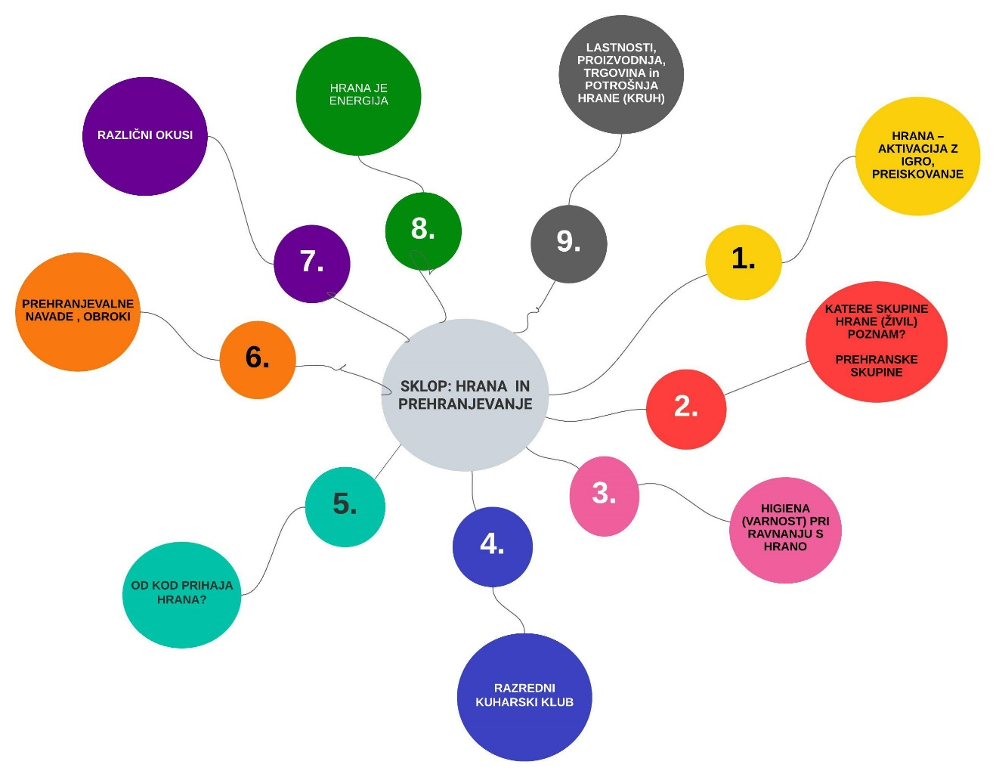
Ozadje sklopa: | Cilji učnih načrtov so povezani s cilji vzgoje in izobraževanje za trajnostni razvoj. Hrana je odlična vsebina za povezovanje učenja z raziskovanjem (UR) in izobraževanja za trajnostni razvoj (ITR). Z njo imajo otroci vsakdanje izkušnje, razvijajo navade in nagnjenosti. Prav zaradi vsega tega je mogoče usmeriti pozornost otrok na različne vidike in lastnosti hrane, ki jih do tedaj še niso poznali. Spontano se postavljajo vprašanja, ali je vseeno, ali kupimo ta ali kak drug proizvod živilske industrije. Od kje živila prihajajo? Zakaj je ta izdelek cenejši in drugi dražji? Že z odgovarjanjem na ta vprašanja prispevajo k trajnostnemu razvoju in spreminjanju potrošniških  navad. Primer za to je odločitev za uživanje lokalno pridelanega sadja, namesto uvoženega, po tem ko pri pouku spoznajo ekonomske učinek podpore lokalnim proizvajalcem in učinke na okolje, ter porabljeno energijo, ki je potrebna za transport uvoženih dobrin. Potem, ko ugotovijo, koliko hrane zavržemo, skušajo skupaj s starši poiskati alternativne rešitve, na primer izdelava slaščic iz kruha, ki ostane družini. V tem priročniku so obravnavana le nekatera izbrana živila: mleko, kruh, med, sezonsko sadje in zelenjava. Za vsako od teh živil je predstavljena skupina štirih dejavnosti, pri katerih otroci odkrivajo, kako živila nastajajo, kako jih izdelujemo, kako jih razpošiljajo in kako uporabljamo.  Trajnostni razvoj predpostavlja uporabo virov v taki meri, da ne ogroža sposobnosti narave za njihovo obnovo. Za področje hrane predstavlja trajnosti razvoj vrsto področij, kot je varnost v preskrbi s hrano, zdravje, dostopnost, kvaliteta, vloga močne živilske industrije in z njo zaposlenost, po drugi strani pa tudi okoljske vsebine kot so podnebne spremembe, biološka raznovrstnost, kakovost vode in prsti. Pojavlja se potreba po zmanjševanju porabe virov, zmanjševanju količine odpadkov, optimiziranju proizvodnih procesov, spreminjanju potrošniških vzorcev, upravljanju in izboljšanju logistike. Pri razpravljanju o problemih, povezanih s hrano, je potrebno upoštevati rast svetovnega prebivalstva, trenutne jedilnike, ki so postali precej nezdravi, ceno hrane, proizvodne verige in učinke  vsega tega na okolje, zmanjšanje biološke raznovrstnosti, odpadke in drugo. (Prirejeno po Sustain, Hrana in vzgoja za trajnostni razvoj, Krnel)
Viri: | https://www.zps.si/okolje-topmenu-320/trajnostna-potronja-topmenu-366/10326-trajnostno-prehranjevanje-5-2020  https://www.youtube.com/watch?v=L8JvIie9aO8  https://alfaportal.hr/index.php/baza-edukacija/odrzivi-razvoj  http://www.pedagogija.hr/ekvilibrij/odgoj-i-obrazovanje-za-odrzivi-razvoj.html  http://goo.hr/events/dan-odrzive-gastronomije/  https://sunce-st.org/wp-content/uploads/2021/01/Priruc%CC%8Cnik-za-nastavnike-web.pdf  https://www.mojvrtec.com/assets/prehranska-piramida.pdf  https://www.nijz.si/sites/www.nijz.si/files/publikacije-datoteke/prakticni_pristopi_spodbujanja_zdravja_otrok.pdf  https://www.fightbac.org/wp-content/uploads/2022/02/Home-Food-Safety-Survey.pdf  https://www.pef.uni-lj.si/fileadmin/Datoteke/Projekti/SUSTAIN/Hrana.pdf

ENOTA 1 | HRANA – AKTIVACIJA Z IGRO, PREISKOVANJE
UČNI NAČRT | NAČRTOVANO SKUPAJ Z UČENCI
Učni cilji:  SPO - ŽIVA BITJA  - spoznavajo sebe in vedo, kako ljudje živijo, rastejo, se hranijo, premikajo in uporabljajo svoja čutila,  SPO - ČLOVEK  - vedo, da jim zdrav način prehranjevanja, telesne vaje in počitek omogočajo rast in razvoj ter da jim pomagajo ohranjati zdravje,  - poznajo pomen raznovrstne prehrane in razvijajo družabnost, povezano s prehranjevanjem,  SPO – POSTOPKI  - razvršča, uvršča. ravna s podatki, sklepa.  MAT- OBDELAVA PODATKOV  - predstavijo podatke s preglednico, figurnim prikazom in prikazom z vrsticami oziroma stolpci,  - preberejo preglednico, figurni in črtični prikaz in prikaz z vrsticami oziroma stolpci,  - rešijo problem, ki zahteva zbiranje in urejanje podatkov, njihovo pregledno predstavitev ter branje in interpretacijo. | Nameni učenja in kriteriji uspešnosti: | Učne dejavnosti, metode: | Učenčevi izdelki oz. dokazi, ki izhajajo iz pogovorov ali opazovanj pri pouku:
 | Namen 1: Znal bom poimenovati živila/hrano in jo razvrščati in uvrščati v skupine.  KU 1: Pri tem bom uspešen, ko bom:  - pozorno poslušal in postavljal smiselna vprašanja ter poiskal pravilne odgovore;  - našel kriterije za razvrščanje živil v skupine in jih smiselno utemeljil;  - sodeloval s sošolci in upošteval dogovorjena pravila. | - Uvodna aktivacija  Igra »KATERO ŽIVILO SEM?«  Učencem podamo navodila za igro, v kateri bomo prepoznavali in poimenovali različna živila (preverimo ali otroci vedno kaj pomeni pojem živilo).  - Otroke prosite, naj se usedejo v krožnico. Izberite otroka, ki bo sedel v sredini.  - Izberite eno živilo iz nabora kartic in ga položite v plastično vrečko, pri čemer otrok na sredini ne sme videti kartice.  - Z lepilnim trakom ali varnostnim zatičem pritrdite kartico na hrbet na sredini krožnice.  - Otrok v sredini naj se zavrti tako, da bodo ostali otroci, ki sedijo v krogu, lahko videli sliko živila. Otroke v krogu opozorite, naj ne povedo, kaj je na sliki.  - Cilj otroka v sredini kroga je, da ugotovi, katero živilo je na sliki, tako da otrok v sredini kroga drugim otrokom postavi vrsto vprašanj "DA/NE". Učitelj naj demonstrira postavljanje vprašanj.  (Npr: Primeri vprašanja:  - Ali rastem v zemlji?  - Ali izhajam iz živali?  - Ali sem (določene barve)?  - Ali sem več kot ene barve?  - Ali sem hrustljav?  - Ali sem puhast?  - Sem kislega okusa?  - Sem sladek?  - Ali me je treba skuhati?  - Ali spadam v določeno skupino (mlečni izdelki, žitni izdelki, zelenjava in sadje, meso in mesni izdelki) živil?  - Ko otrok pravilno ugane hrano, izberite drugega otroka, ki bo sedel na sredini kroga z drugo sliko živila na hrbtu.  - Igro nadaljujte, dokler vsi ne pridejo na vrsto za mesto v sredini kroga (oz. po presoji učitelja).  *Varianta: To igro lahko igrate z vsemi živilskimi karticami ali pa se osredotočite le na eno živilsko skupino (v tem primeru lahko to dejavnost združite z naslednjo).  Refleksija po izvedeni igri »Katero živilo sem?«  Z učenci vodimo razgovor ob vprašanjih:  - Kaj lahko poveste o živilih na fotografijah?  - Kako bi razvrstili živila, ki smo jih imeli na karticah? (pri razvrščanju učenci določijo kriterij – le tega utemeljijo)  - Zakaj bi izbrana živila sodila skupaj?  - Katera živila uživate pogosto, katera redko?  - Od kod dobimo živila na slikah? Uredite živila glede na to ali jih lahko pridelate dobite doma ali kupite v trgovini?  - Kako bi še lahko razvrstili, uredili ta živila na fotografijah? Pomembno je, da v refleksiji dobimo prehranske skupine živil (poimenovane so lahko z imeni, ki jih določijo učenci).  - Kaj bi lahko v zvezi s temi živili raziskali?  - Igra »VREČKA NAOKROG« - dejavnost je nadgradnja prejšnje dejavnosti  Učencem podamo navodila za igro, v kateri bomo uvrščali živila v različne prehranske skupine.  - Otroci naj sedijo/stojijo v krogu. Enemu otroku damo manjšo vrečko napolnjeno s suhim fižolom ali rižem ali mivko, ki jo bo lahko vrgel sošolcem.  - Ko učitelj poda znak, otrok vrže vrečko drugemu otroku v krogu in hkrati pove ime skupine živil (npr. mesni izdelki, žitarice …)  - Otrok, ki je ujel vrečko, mora poimenovati živilo, ki sodi v to skupino.  - Igra se nadaljuje tako, da isti otrok vrže vrečko drugemu otroku in zakliče skupino živil.  Varianta: Uporabimo lahko dve vrečki in otroke razdelite v dve ekipi. En učenec iz vsake ekipe naj spremlja odgovore.  Refleksija po izvedeni igri »Vrečka naokrog«  Z učenci vodimo razgovor ob vprašanjih:  - V katero skupino smo najlažje uvrščali živila?  - Katera skupina nam dela težave? Zakaj?  - Zakaj je dobro, da poznamo živila različnih skupin?  - Katere obroke imate vi v dnevi? (ko jih učenci poimenujejo, jih napišemo na večje liste in pripnemo na tablo)  - V katerem delu dneva uživamo katero vrsto živil v večji meri? Zakaj?  - Seznam živil v naših obrokih  - Zbiranje podatkov  Učencem naročimo, da zapišejo živila, ki jo uživajo v posameznem obroku na manjše lističe in jih prilepijo na tablo ob poimenovanem obroku. Vsak učenec naj prispeva listič k posameznemu obroku (tistemu, pri katerem se spomni njegove pogoste izbire).  - Urejanje podatkov v preiskovanju  Ko nastane razredna slika živil posameznega obroka, učence vprašamo, kaj bi lahko z zbranimi podatki naredili, učenci predlagajo. Razdelimo otroke v pet/sedem skupin (vsak obrok ena skupina) in vsaka skupina obdela zbrane podatke. Naredi razpredelnico, uporabi črtični prikaz ipd. Pred delom skupin z učenci postavimo kriterije uspešnosti za urejanje zbranih podatkov in predstavitve ugotovitev.  - Poročanje o ugotovitvah preiskave  Skupine poročajo o pogostosti živil pri posameznem obroku pri učencih 3. razreda. Predstavijo ugotovitve. Predstavitev učencev vodijo iztočnice:  - Zbrali smo podatke o …  - Podatke smo uredili tako, da …  - Ugotovili smo …  - Pomembno se nam zdi …  - Še več bi radi izvedeli o …  Sošolci podajo povratno informacijo skupinam, ki poročajo. Povratno informacijo vodijo kriteriji uspešnosti. Povratno informacijo poda tudi učitelj.  Po predstavitvah vsaka skupina zapiše eno ugotovitev in jo pripne ob podatke o živilih posameznega obroka na tabli. (Te ugotovitve lahko služijo kot izhodišče za enoto 2).  *ZAPIS V DNEVNIK – celoten sklop lahko spremlja učenčev dnevnik (mapa v katero vlaga zapise, liste, dokaze). Namen vodenja dnevnika je, da na koncu učenec sodeluje v pripravi predstavitve celotnega projekta, npr. izdelava časopisa, letaka, predstavitve, spletne strani ipd. | Sodelovanje v igri  Ustreznost postavljenih vprašanj  Ustni odgovori in sklepi  Uvrščanje živil  Sodelovanje v refleksiji  Zbiranje podatkov  Urejanje podatkov  Sodelovanje v skupini  Poročanje in sporočanje o preiskavi
Namen 2: Znal bom zbrati, urediti podatke, jih prikazati in predstaviti.

KU 2 pri tem bom uspešen, ko bom:
- zbral potrebne podatke in jih primerno zabeležil,
- izbrane podatke(natančno) predstavil s preglednico in (ustreznim) prikazom,
- prebral podatke in preglednice in prikaze ter utemeljil, kaj podatki predstavljajo.

ENOTA 2 | KATERE SKUPINE HRANE (ŽIVIL) POZNAMO?
UČNI NAČRT | NAČRTOVANO SKUPAJ Z UČENCI
Učni cilji:  SPO - ŽIVA BITJA  - spoznavajo sebe in vedo, kako ljudje živijo, rastejo, se hranijo, premikajo in uporabljajo svoja čutila,  SPO - ČLOVEK  - vedo, da jim zdrav način prehranjevanja, telesne vaje in počitek omogočajo rast in razvoj ter da jim pomagajo ohranjati zdravje,  - poznajo pomen raznovrstne prehrane in razvijajo družabnost, povezano s prehranjevanjem,  SPO – POSTOPKI  - razvršča, uvršča. ravna s podatki, sklepa. | Nameni učenja in kriteriji uspešnosti: | Učne dejavnosti, metode: | Učenčevi izdelki oz. dokazi, ki izhajajo iz pogovorov ali opazovanj pri pouku:
 | Namen 1: Znal bom poimenovati živila/hrano in jo razvrščati in uvrščati v skupine.  KU 1: Pri tem bom uspešen, ko bom:  - pozorno poslušal in postavljal smiselna vprašanja ter poiskal pravilne odgovore;  - našel kriterije za razvrščanje živil v skupine in jih smiselno utemeljil;  - sodeloval s sošolci in upošteval dogovorjena pravila. | - Uvodna aktivacija - Prehranske uganke  Učencem podamo navodila za dejavnost, v kateri bodo skupine poskusili ugotoviti, za katero živilo/hrano gre v ugankah.  - Učence razdelimo v dve ali več skupin. Vsaka skupina sedi v krogu in dobi na listih zapisane uganke. Rešitev zapišejo na list pod uganko.  - Ko skupine končajo, pripnejo uganke v dve vrsti na tablo ali položijo na tla, tako, da se vidi primerjava med skupinama /skupinami.  Uganke:  1. Ena _____ na dan odžene zdravnika vstran. (jabolko)  2. Rumeno in črno, zlahka jo olupiš, vendar je potrebno razmisliti, kam vržeš njeno lupino. (banana)  3. Zelena zunaj, znotraj rdeča in črna. (lubenica)  4. Če me stisneš za zajtrk, dobiš velik odmerek vitamina C. (pomaranča)  5. Ima luskasto, bodečo kožo in liste na vrhu (ananas)  6. Jagode so polne soka, tanka kožica jim poka; trta komajda jih nosi, zobljejo jih črni kosi. (grozdje)  7. Ima kisel okus in je rumene barve. (limona)  8. Ko ga oberejo, je prekrit z mehkim puhom (dlačicami). (breskev ali kivi)  9. Uporabna je za okrasitev sladic, pit in sladoledov. (češnja)  10. Na zunanji strani ima semena in iz nje se naredi odlična marmelada. (jagoda)  11. Zamrznjena smetana z različnimi okusi. (sladoled)  12. Italijanska jed iz testa, sira in paradižnika. (pica)  13. Ploščate, okrogle, namazane ali ne, so koristna jed za zajtrk. (palačinke)  14. Dolge testenina, ki se pogosto jedo z omako. (špageti)  15. Sem bela in sestavljena iz skupin cvetnih listov. (cvetača)  16. Je debela, okrogla in na njivi leži, saj viseti ne bi mogla. (buča)  17. Po prekli se pne, cveti in se vije, a ko dozori, se v srajčko skrije. (fižol)  18. Je brez barve, okusa, a pomembna tako, da brez nje življenja ne bi bilo. (voda) | Sodelovanje v skupini  Rešitve ugank in utemeljevanje
 | Namen 2: Znal bom predstaviti izbrano živili/hrano.  KU 2: Pri tem bom uspešen, ko bom:  - poimenoval živilo, ga narišem;  - določil skupino, v katero sodi to živilo (spomnimo se dejavnosti z enote 1)  - opisal, kakšne barve, okusa in vonja je;  - utemeljim, ali gre za živilo/hrano, ki jo uživam vsak dana li le občasno;  - predvideval/opisal, kako se to živilo uživa/je (surovo, kuhano, …). | Skupine rešitve postavijo v primerjalno matriko in ob učiteljevih vprašanjih primerjajo rešitve in jih utemeljujejo. Posebej se ustavimo pri ugankah, pri katerih so skupine zapisale različne rešitve.  Primer matrike za primerjanje rešitev:  - Pogovor o hrani/živilih, ki so bila rešitve uganke  Vsak učenec (dejavnost lahko poteka v parih) izbere eno njemu znano živilo/hrano, ki je bila rešitev uganke in izdela osebno izkaznico živila (živilo hrano lahko posameznemu učencu določi tudi učitelj). Pred delom se pogovorimo o potrebnih elementih osebne izkaznice hrane, postavimo kriterij uspešnosti, npr.:  - poimenujem živilo, ga narišem;  - določim skupino v katero sodi to živilo (spomnimo se dejavnosti z enote 1)  - opišem, kakšne barve, okusa in vonja je;  - utemeljim, ali gre za živilo/hrano, ki jo uživam vsak dana li le občasno;  - predvidevam/opišem, kako se to živilo uživa/je (surovo, kuhano, …).  Učenci predstavijo/razstavijo osebne izkaznice živil na vidno mesto. Po predstavitvah dobijo nalogo, da živila uvrstijo v dane prehranske skupine:  ZELENJAVA  SADJE  MESO IN MESNI IZDELKI, SEMENA, OREŠČKI, MAŠČOBE  MLEKO IN MLEČNI IZDELKI  ŽITA IN ŽITNI IZDELKI  - HRANA NA PREHRANSKI PIRAMIDI  Učence razdelimo v pet skupin in vsaka skupina dobi sliko prehranske piramide v obliki semaforja.  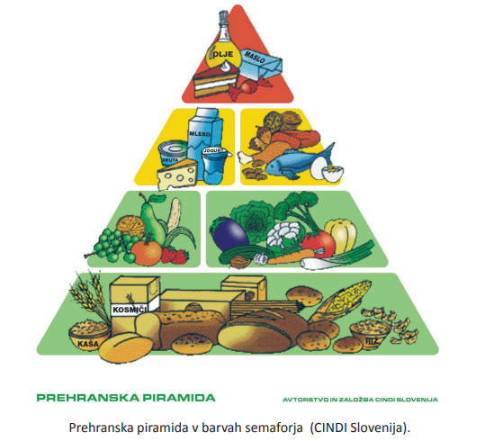  Ob sliki se skupine pogovarjajo in poskušajo razpravljati ob teh iztočnicah:  - Na sliki vidimo …  - Hrana na zelenem polju pomeni …  - Hrana na rumenem polju pomeni  - Hrana na rdečem polju pomeni …  - Nasvet, ki ga lahko iz slike izpeljemo je …  Učitelj poda učencem dovolj časa za razmislek. Sledi poročanje skupin, učitelj posluša in zapisuje ugotovitve skupin. Sledi pogovor v katerem učitelj poda povratno informacijo na sklepe učencev, posebej je pozoren na napačno predstavljeno razumevanje piramide.  Po razpravi, vsak v svoj dnevnik zapiše nasvete o prehrani, ki jih je zbral ob tem pogovoru. Nasvete si učenci predstavijo v paru, sošolec in učitelj podata povratno informacijo.  *ZAPIS V DNEVNIK – celoten sklop lahko spremlja učenčev dnevnik (mapa v katero vlaga zapise, liste, dokaze). Namen vodenja dnevnika je, da na koncu učenec sodeluje v pripravi predstavitve celotnega projekta, npr. izdelava časopisa, letaka, predstavitve, spletne strani ipd. | Primerjalna matrika in utemeljitev skupin  Kriteriji uspešnosti – osebna izkaznica živila  Izdelane in predstavljene osebne izkaznice  Ustrezne uvrstitev živil  Opažanja ob sliki in sodelovanje v diskusiji  Poročanje o opazovanju
   | - uganka | - uganka | - uganka | - uganka | . | . | . | .
  Skupina 1
  Skupina 2
  Skupina 3

ENOTA 3 | HIGIENA (VARNOST) PRI RAVNANJU S HRANO
UČNI NAČRT | NAČRTOVANO SKUPAJ Z UČENCI
Učni cilji:  SPO – ŽIVA BITJA  - spoznavajo sebe in vedo, kako ljudje živijo, rastejo, se hranijo, premikajo in uporabljajo svoja čutila,  SPO - ČLOVEK  - vedo, da jim zdrav način prehranjevanja, telesne vaje in počitek omogočajo rast in razvoj ter da jim pomagajo ohranjati zdravje,  - poznajo pomen raznovrstne prehrane in razvijajo družabnost, povezano s prehranjevanjem,  SPO - JAZ  - vedo, da se naučimo tudi (dobrih in slabih) navad ter razumejo njihove pomen in posledice. | Nameni učenja in kriteriji uspešnosti: |  |  | Učne dejavnosti, metode: | Učenčevi izdelki oz. dokazi, ki izhajajo iz pogovorov ali opazovanj pri pouku:
 | Namen 1: Znal bom prikazati pravilen način higiene rok, prepoznati pomembne korake za varno ravnanje s hrano.  KU 1: Pri tem bom uspešen, ko bom:  - prikazal pravilen način umivanja rok;  - povezal umivanje rok z varnim ravnanjem s hrano;  - sodeloval v razpravi o pravilnem in nepravilnem ravnanju s hrano;  - sestavil vprašanja in odgovore o varnem ravnanju s hrano. |  |  | - Uvodna dejavnost: UMIVANJE ROK  Dejavnost je namenjena ozaveščanju natančnega umivanja rok. Učitelj učencem demonstrira ali organizira dejavnost v parih učencev.  Potrebščine: olje za kuhanje, cimet v prahu (ali poper ali pesek), tekoča voda, milo, papirnate brisače.  Dejavnost poteka tako, da si v roke (učitelj ali učenci) vtrejo 1 žlico jedilnega olja in sicer dokler le-te niso popolnoma premazane.  Nato na roke potresejo 1 čajno žličko cimeta v prahu, dokler se enakomerno ne razporedi. *Cimet predstavlja bakterije. Jedilno olje predstavlja naravno maščobo, ki jo imamo na rokah in na katero se oprijemajo bakterije. poškropite 5 ml  Nato si vsi umijejo roke z milom in toplo vodo, tako, da odstranijo cimet (bakterije).  Deli roke, ki ne bodo dobro umiti, bodo zaradi cimeta še vedno rjavo-rdeči. Po umivanju si učenci podajo roko s sošolcem ali učitelj s katerim od učencev. Učence učitelj pozove, da povedo, kaj so opazili. Pri tem se lahko nasloni tudi na pravila pravilnega umivanja rok.  Diskusijo po uvodni dejavnosti naveže na ravnanje s hrano:  - Kako je nepravično umivanje rok povezano s prehranjevanjem?  - Nepravilno umivanje rok lahko povzroči bolezni. Zakaj? (prenos in rast bakterij)  - Zakaj je pomembno pred ravnanjem s hrano umivati roke?  Dejavnost zaključimo s postavitvijo kriterijev za pravilno umivanje rok.  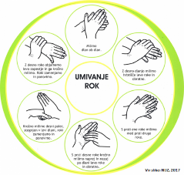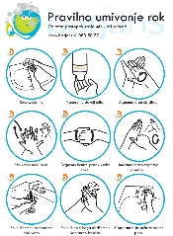  - HIGIENA IN VARNOST HRANE  Ogled posnetka  Učencem predvajamo posnetek na povezavi: https://www.youtube.com/watch?v=_jr9VD-zSb4 (vključimo podnapise) ali izključimo zvok in posnetek pokomentiramo ob predvajanju ali pa učencem le pripovedujemo o situaciji. Namen ogleda posnetka je narediti uvod v dejavnosti, ki so povezane z varnim ravnanjem s hrano (otroci so se na pikniku jedli hrano in pojavile so se težave z želodcem, nekateri so bruhali; na šoli so jim starejši učenci pripravili predstavitev v kateri so se naučili o štirih korakih varnega ravnanja s hrano: OČISTI, LOČUJ, SKUHAJ, OHLADI).  Posnetek se lahko zamenja s posnetki:  - https://www.youtube.com/watch?v=miWXOiblPhw  - https://www.youtube.com/watch?v=zVUOu0Zvt9M  Diskusija po ogledu posnetka  Po ogledu posnetka poteka diskusija o razumevanju ključnih korakov varnega ravnanja s hrano. Učence razdelimo v trojke ali pare in jim podamo lističe z naslednjimi situacijami:  - Pred rezanjem hrane ne očistimo kuhinjskega pulta. Kaj predvidevate? Kaj svetujete?  - Sadje pojemo kar v trgovino takoj iz vrečke, ne da bi ga oprali. Kaj predvidevate? Kaj svetujete?  - V hladilniku se razlije tekočina iz surovega mesa po ostali hrani v hladilniku. Kaj predvidevate? Kaj svetujete?  - Isto kuhinjsko brisačo uporabite za brisanje tekočine od surovega mesa in za brisanje posode. Kaj predvidevate? Kaj svetujete?  - Na mizo postrežete hrano, ki je več ur stala na kuhinjskem pultu? Kaj predvidevate? Kaj svetujete?  - Iz trgovine ste zjutraj prinesli sir in jogurt. Pustile ste ga na polici do večera. Kaj predvidevate? Kaj svetujete?  - Kuhate kosilo in se vam mudi. Piščančjega mesa ne skuhate dovolj in ga na mizo postavite še ne kuhanega. Kaj predvidevate? Kaj svetujete?  *Namesto pogovora v skupinah lahko uporabimo delovni list, na katerem učenci obkrožijo pravilno in prečrtajo nepravilno ravnanje s hrano. Ali pa prejšnje situacije učenci le opremijo z rdečo ali zeleno barvo – pravilno- nepravilno ravnanje.  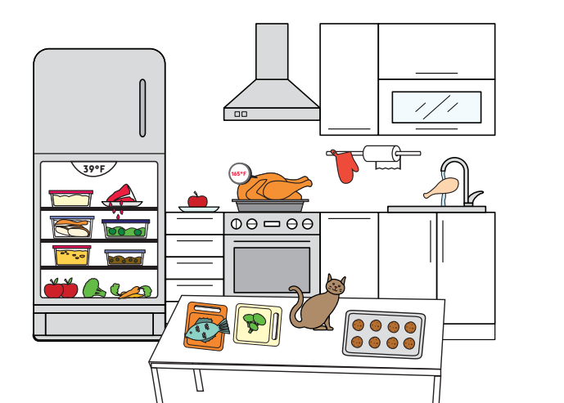  Učenci predstavijo svoje situacije in pri tem povedo, kaj svetujejo. Oblikujemo naslednja štiri pravila (kriterije) varnega ravnanja s hrano.  - OČISTI - pogosto umivajte rok in čiščenje površin, na katerih je hrana,  - LOČUJ - ločimo kuhano hrano od nekuhane (surove), pazimo, da ne pride do stika;  - SKUHAJ - živila kuhamo pri ustreznih temperaturah,  - OHLADI - hladna živila takoj shranimo v hladilniku.  - IGRA VPRAŠANJ IN ODGOVOROV - ORIGAMI  Učenci prej usvojeno znanje uporabijo pri pripravi in izvedbi igre. Vprašanja se nanašajo na pravila OČISTI-LOČUJ-SKUHAJ-OHLADI. Učenci sestavijo vsak svoj ORIGAMI VPRAŠANJ IN DOGOVOROV (učitelj učencem predstavi izdelavo – demonstrira). Pred izdelavo učenci zapišejo vprašanja in odgovore na vprašanja povezana z varnostjo hrane. *Učitelj lahko učencem predloži že izdelan origami in se učenci le v dvojicah igrajo – v tem primeru učitelj sam zapiše vprašanja in odgovore.  Izdelava: 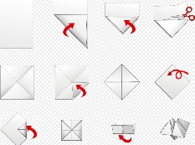  Origami se sestavi po principu kot ga kaže spodnja slika, le da se v tem primeru vprašanja in odgovori nanašajo na varno ravnanje s hrano.  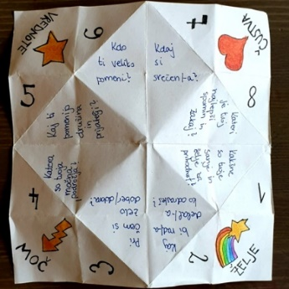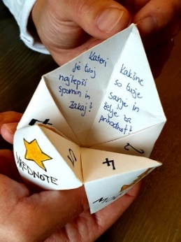  Vprašanja in odgovori o varnosti pri ravnanju s hrano: učenca sta v paru, eden izmenično premika origami (osemkrat). KO se ustavi sošolec izbere temo vprašanja. Spraševalec odkrije polje in postavi vprašanje, sošolec odgovori. Pravilnost odgovora preveri z dvigom zavihka.  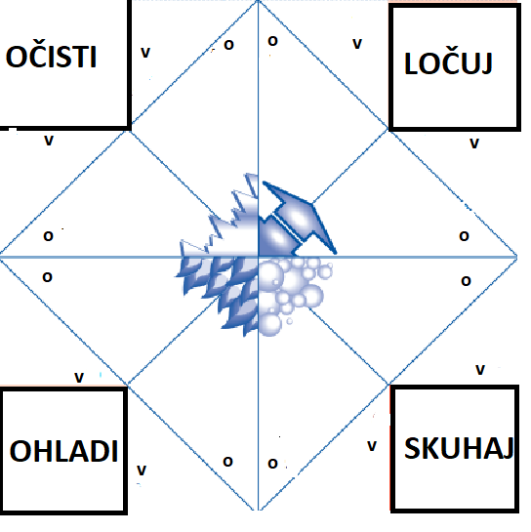  Primeri vprašanj:  OČISTI:  Kako je potrebno umiti roke? (s toplo vodo in milom, 20 sekund)  Kaj je potrebno očistiti pred kuhanjem? (roke, pult, hrano)  Kako se opere sadje in zelenjava? (s hladno tekočo vodo)  LOČUJ  Zakaj je potrebno imeti desko za rezanje mesa in desko za rezanje zelenjave?  Zakaj je surovo meso v hladilniku potrebno pokriti?  Kam položimo kuhano meso?  SKUHAJ  Ali lahko ješ surovo testo za piškote, v katerem so jajca?  OHLADI  Zakaj uporabljamo hladilne torbe pri prenašanju hrane?  Kam pospravimo ostanke hrane?  *ZAPIS V DNEVNIK – celoten sklop lahko spremlja učenčev dnevnik (mapa v katero vlaga zapise, liste, dokaze). Namen vodenja dnevnika je, da na koncu učenec sodeluje v pripravi predstavitve celotnega projekta, npr. izdelava časopisa, letaka, predstavitve, spletne strani ipd. | Sodelovanje v dejavnosti in sklepanje  Sodelovanje v diskusiji  Odgovori na vprašanja  Sooblikovani kriteriji uspešnosti  Pozornost pri spremljanju posnetka  Sklepanje  Sodelovanje v diskusiji  Zapisi ob vprašanjih  Prepoznana ustreznost ravnanja  Sestavljena vprašanja  Izdelan origami  Izvedena igra s sošolcem
ENOTA 4 |  | RAZREDNIKUHARSKI KLUB * dejavnosti organiziramo glede na pogoje, najpomembnejše pa je, da klub usmerjajo, sooblikujejo učenci – dejavnosti spodaj so le nabor
UČNI NAČRT |  | NAČRTOVANO SKUPAJ Z UČENCI
Učni cilji:  SPO - SNOVI:  - vedo, da ob proizvodnji in vsakdanjem življenju nastajajo odpadki, za katere je treba poskrbeti, in da nekatere odpadke lahko ponovno uporabimo,  SPO - ŽIVA BITJA  - spoznavajo sebe in vedo, kako ljudje živijo, rastejo, se hranijo, premikajo in uporabljajo svoja čutila,  SPO – ČLOVEK:  - vedo, da jim zdrav način prehranjevanja, telesne vaje in počitek omogočajo rast in razvoj ter da jim pomagajo ohranjati zdravje,  - poznajo pomen raznovrstne prehrane in razvijajo družabnost, povezano s prehranjevanjem,  SPO- OKOLJSKA VZGOJA  - vedo, da ob proizvodnji in v vsakdanjem življenju nastajajo odpadki,  - znajo opisati ustrezna ravnanja z odpadki, za varovanje in vzdrževanje okolja,  - spoznajo, kako potrošništvo vpliva na okolje,  POSTOPKI  - razvršča, uvršča. ravna s podatki, sklepa.  SLJ – zmožnost branje  - berejo različne besedila in jih primerjajo;  - oblikujejo strip kot besedilno vrsto. |  | Nameni učenja: | Učne dejavnosti, metode: |  | Učenčevi izdelki oz. dokazi, ki izhajajo iz pogovorov ali opazovanj pri pouku:
 |  | Namen 1: Sodeloval bom pri ustanovitvi razrednega kluba, sooblikoval pravila v klubu in program dela, ter prispeval k delovanju.  KU 1: Pri tem bom uspešen, ko bom:  - prispevka svoje ideje;  - vključil svoje znanje o hrani in ravnanju z njo;  - sodeloval z drugimi;  - upošteval mnenje in ideje drugih;  - predstavljal svoje in skupinsko delo in dosežke. | - POVABILO K USTANOVITVI KUHARSKEGA KLUBA  Učence povabimo v pogovor o hrani:  - Kaj radi jemo? Katero hrano znamo pripraviti?  - Katere kuharske oddaje radi gledamo? Zakaj?  - Katero jed bi želeli znati sami pripraviti?  - Kaj jim pomeni kuhanje?  - Katero znanje mora imeti vsak kuhar?  Ogledamo si posnetek na povezavi in učencem pred ogledom naročimo, da naj poskusijo kaj navdušuje NIka Škrleca pri kuhanju: https://www.youtube.com/watch?v=ypVXrh7pC1o  Po pogovoru in ogledu posnetka vprašamo učence, kako bi lahko drug drugemu pomagali pri učenju kuhanja in kaj vse bi lahko počeli.  Učence poskušamo povabiti v razredni kuharski klub (klub = organizacija, ki združuje ljudi s skupnimi interesi). Povprašano jih, kdo bi želel sodelovati.  - ORGANIZACIJA KLUBA  Z učenci se dogovorimo:  - kdaj bi se srečavali (npr. vsako sredo pri pouku spoznavanja okolja ali vsak torek v okviru OPB ipd.);  - kaj bomo v klubu počeli, npr.:  - zbiranje receptov za izbrano najljubšo jed – npr. palačinke;  - premerjanje receptov in izbira neustreznejšega (najcenejšega, najbolj zdravega);  - iskanje načinov za zmanjševanje odpadkov pri kuhanju;  - oblikovanje predlogov za šolsko prehrano izhodišče je lahko posnetek https://www.youtube.com/watch?v=JPcyxv_66OA  - oblikovanje pravil za uporabo šolske gospodinjske učilnice;  - ogled reklam za hrano in pogovor o kritičnem presojanju le-teh;  - oblikovanje receptov za praznike oz. prazničnih jedilnikov;  - priprava preprostih jedi in serviranje le teh in upoštevanje različnih okusov – skrb za kuhanje brez odpadkov in pravila iz prejšnjih sklopov (primeri receptov: https://kidspirit.oregonstate.edu/recipes  - POGOVOR O HRANI - katero koli dejavnost pospremimo s pogovorom o hrani  Npr. Pogovor:  - o različnih sestavinah v sadnem napitku in ugotavljanje, v katero skupino živil spadajo,  - o okusu (sladek, kisel ali grenak) in teksturi sadnega napitka (gladek, zrnat ali hrustljav);  - katera pomembna hranila so v mleku,  - s katerim živilom lahko zamenjamo sladkor …  - POGOVOR S PROFESIONALNIM KUHARJEM/KUHARICO  - RISANJE RECEPTOV (za posamezne obroke) V OBLIKI STRIPA  - IZDAJA IN PREDSTAVITEV RAZREDNE KUHARSKE KNJIGE (slikovne, spletne ali fizične)  - DELITEV LETAKOV PO ŠOLI, npr. KAKO HUHATI BREZ ODPADKOV? KAKO si PRIPRAVITI ZDRAV ZAJTRK?  Primer pravil sooblikovanih z učenci:  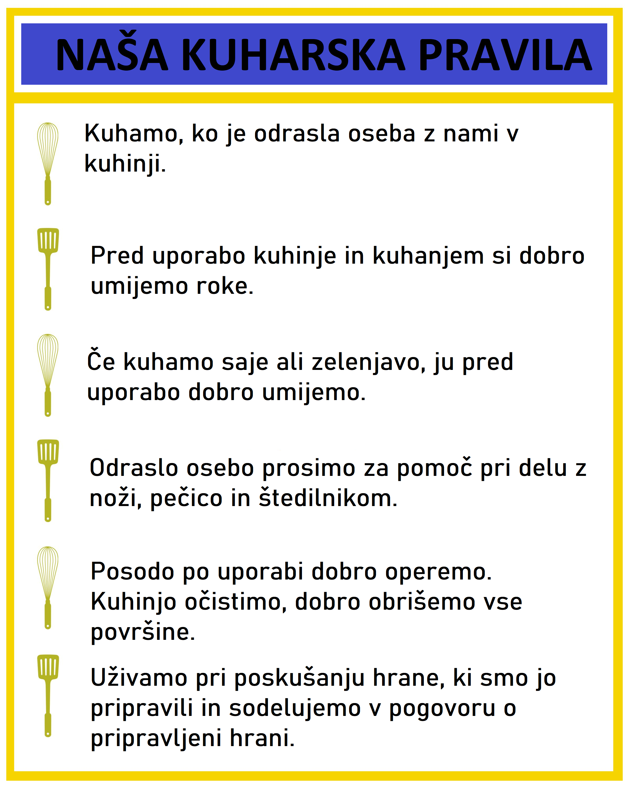  *ZAPIS V DNEVNIK – celoten sklop lahko spremlja učenčev dnevnik (mapa v katero vlaga zapise, liste, dokaze). Namen vodenja dnevnika je, da na koncu učenec sodeluje v pripravi predstavitve celotnega projekta, npr. izdelava časopisa, letaka, predstavitve, spletne strani ipd. |  | Sodelovanje v pogovori  Ideje učencev  Odziv na ogledan posnetek  Sooblikovana pravila in programa  Dokazi glede na izbrane dejavnosti  Sodelovanje v pogovoru o hrani  Postavljanje vprašanja kuharju  Izdelani stripi  Razredna kuharska knjiga in sodelovanje pri oblikovanju le-te  Letaki

ENOTA 5 | OD KOD PRIHAJA HRANA?
UČNI NAČRT | NAČRTOVANO SKUPAJ Z UČENCI
Učni cilji:  SPO – ČAS  • časovno raziskujejo, opredeljujejo in pojasnjujejo dogodke in spremembe v različnih letnih časih,  SPO - ŽIVA BITJA  - spoznavajo sebe in vedo, kako ljudje živijo, rastejo, se hranijo, premikajo in uporabljajo svoja čutila,  - vedo, da je življenje živih bitij odvisno od drugih bitij in od nežive narave,  - razumejo, da rastline gojimo za hrano (polje in vrt),  - spoznajo, da hrana vsebuje snovi, ki so nujne, da se telo giblje, raste in pravilno deluje, ter da živa bitja potrebujejo prostor, v katerem lahko živijo,  - spoznajo vrt kot življenjsko okolje,  SPO – ČLOVEK:  - poznajo pomen raznovrstne prehrane in razvijajo družabnost, povezano s prehranjevanjem,  SPO- OKOLJSKA VZGOJA  - vedo, da ob proizvodnji in v vsakdanjem življenju nastajajo odpadki,  - znajo opisati ustrezna ravnanja z odpadki, za varovanje in vzdrževanje okolja,  - spoznajo, kako potrošništvo vpliva na okolje,  POSTOPKI  - razvršča, uvršča. ravna s podatki, sklepa, ravna s podatki.  SLJ – zmožnost branje  - berejo različne besedila in jih primerjajo,  - berejo z razumevanjem. | Nameni učenja: | Učne dejavnosti, metode: | Učenčevi izdelki oz. dokazi, ki izhajajo iz pogovorov ali opazovanj pri pouku:
 | Namen 1: Znal bom določiti od kod prihaja hrana, ki jo jemo in sklepal, katera hrana je bolj primerna za uporabo.  KU 1: Pri tem bom uspešen, ko bom:  - bral zapise na embalaži,  - uvrstil kraj nastanka hrane na zemljevid,  - bral zemljevid in sklepal.  Namen 2: Znal bom prikazati kako gojimo rastline za hrani in s tem življenjski krog izbrane rastline in ga umestil v letni čas.  KU 2: Pri tem bom uspešen, ko bom:  - poimenoval vrsto rastline,  - prikazal časovni potek pridelave od setve/saditve do uporabe za hrano človeka,  - prikazal način uporabe izbrane hrane (npr. kuhamo, vlagamo),  - predstavil izbrano vrsto hrane v skupnem razrednem koledarju – sezonski koledar.  Namen 3: Znal bom povezati, kako je hrana človeka povezana z drugimi živimi bitji in iskal rešitve za izzive, ki jih imamo.  KU 3: Pri tem bom uspešen, ko bom:  - sodeloval v skupini in iskal rešitve za naš izziv,  - izdelal načrt za izvedbo rešitve,  - predstavil rešitev in rešitve vrednotil,  - sodeloval pri izbiri najboljše rešitve. | - ZBIRANJE ODPADNE EMBALAŽE IZDELKOV V DOMAČI ALI ŠOLSKI KUHINJI  Nekaj dni pred začetkom tega sklopa učenci ali učiteljica/učitelj začnejo zbirati primere embalaža hrane, ki jo porabijo v gospodinjstvu (tetrapaki, vrečke, zavoji) itd.  - IZDELAVA ZEMLJEVIDA  Ob primerih embalaže v frontalnem pogovoru določimo, katere podatke lahko iz embalaže razberemo, med drugim tudi kraj proizvodnje.  Pred učence postavimo prazen zemljevid Slovenije. Učenci na zemljevidu označijo, kje živijo (delo lahko poteka v skupinah).  Učenci pregledajo zbirko embalaže in za vsak izdelek položijo listek z zapisom izdelka v ustrezen del Slovenije. Pri tem si lahko pomagajo z zemljevidom ali spletno karto.  Izdelke, ki niso proizvedeni v Sloveniji umestijo zunaj mej Slovenije.  Ob nastalem zemljevidu sledi pogovor ov vprašanjih:  - Kaj opažate?  - Kaj lahko ugotovimo?  - Katera hrana opravi najdaljšo pot do vašega doma?  - Kako prispe ta hrana do vas?  - Kaj bi predlagali uporabnikom posamezne hrane glede zmanjšanja poti hrane?  - Zakaj je pomembno, da hrana opravi kratko pot od kraja nastanka do nas uporabnikov?  - Kaj povzroča dolga pot hrane v okolju?  *Sklop lahko nadgradimo s pogovorom ali obiskom lokalnega proizvajalca hrane (kmetije ipd), čebelarja in s slovenskim tradicionalnim zajtrkom.  - POMEN LOKALNE IN SEZONSKE HRANE  Učence povabimo, da naredimo seznam zelenjave ali sadja, ki ga lahko gojimo v našem okolju. Ko je seznam narejen, se pogovorimo o tem, v katerem mesecu oz. letnem času posamezno vrsto uporabimo za hrano.  Vsak učenec si izbere eno vrsto in izdela življenjski krog te zelenjave/sadja ali druge vrste živila v enem koledarskem letu (npr. korenje, paradižnik, krompir, buča, jablana, češnja, zelje …). Pri tem se lahko odloči za miselni vzorec, shemo ali računalniško izvedbo/animacijo (npr. https://app.animaker.com/dashboard  Pred delom se dogovorimo, katerim kriterijem uspešnosti bomo pri delu sledili:  - poimenujemo vrsto rastline,  - prikažemo časovni potek pridelave od setve/saditve do uporabe za hrano človeka,  - prikazali način uporabe izbrane hrane (npr. kuhamo, vlagamo),  - predstavimo izbrano vrsto hrane v skupnem razrednem koledarju – sezonski koledar.  - IZDELAVA POSAMEZNIH PRIKAZOV IN SKUPNEGA SEZONSKEGA KOLEDARJA  Učenci izdelujejo animacije, prikaze, urejajo zaporedje, predstavijo svoje izdelke.  - HRANE NI BREZ OPRAŠEVALCEV  Učence vprašamo, kaj potrebujejo rastline, ki smo jih v prejšnji nalogi opisovali za rast. Kateri pogoji morajo biti izpolnjeni? Pogovor je namenjen ugotavljanju predstav učencev o rasti rastlin, opraševanju in opraševalcih (lahko uporabimo tudi sistem trditev in označevanje pravilnih/nepravilnih rešitev).  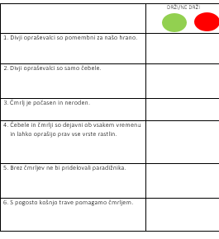  V kolikor imamo možnost izvesti pogovor s čebelarjem povežemo dejavnost s tem, drugače pa lahko učencem pokažemo posnetek na povezavi: https://www.youtube.com/watch?v=bqHC4jvl0zo  Po ogledu posnetka, učence vprašamo:  Kaj ste opazili? Kaj ste si zapomnil? Kaj novega ste slišali/videli?  Učenci diskutirajo v skupinah ob vprašanju Kaj bi vi lahko storili za ohranitev divjih opraševalcev v šoli in okrog nje? Skupine oblikujejo ideje in jih predstavijo. Pred delom skupin postavimo kriterije ob shemi:  - Razmislimo o izzivu, kako bomo pomagali divjim opraševalcem.  - Poiskali bomo rešitve, ki jih lahko izvedemo v okolici šole.  - Razmislili bomo o več možnih rešitvah in naredili načrt.  - Svojo idejo in načrt bomo predstavili drugim skupinam in poslušali njihovo predloge za izboljšave.  - Med vsemi rešitvami bomo izbrali najbolj primerno.  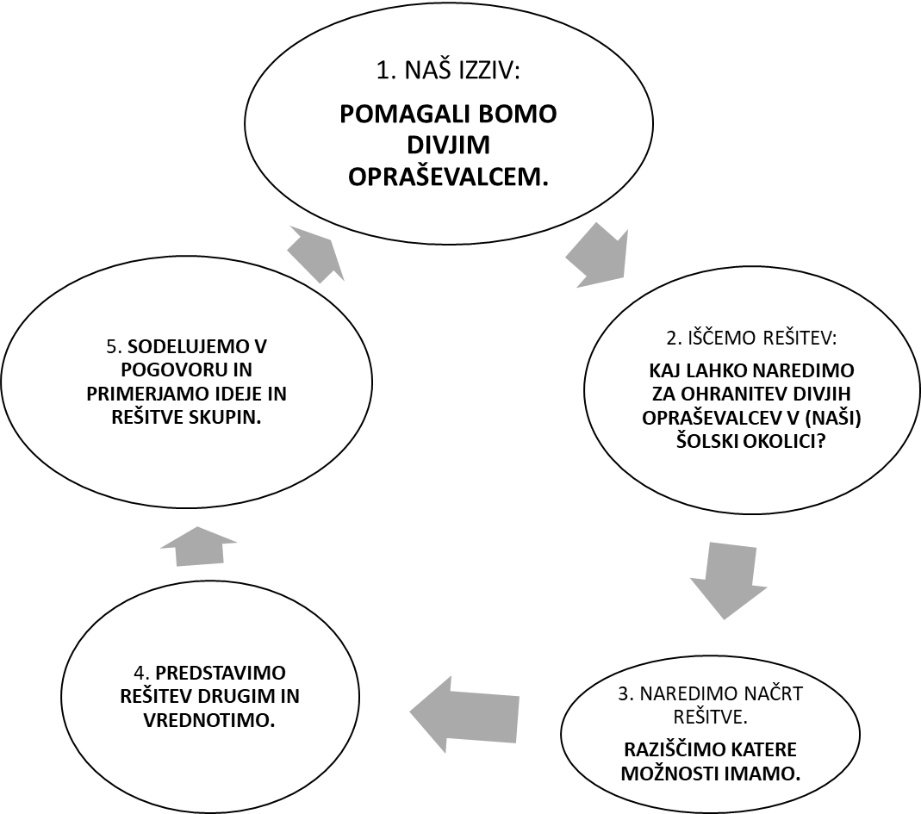  - PREDSTAVITEV REŠITVE VODSTVU ŠOLE ALI ŠOLSKI SKUPNOSTI  - NAČRT IZVEDBE IN IZVEDBA  - NA ENAK NAČIN SE Z UČNCI LOTIMO REŠEVANJA IZZIVA ZAVRŽENE HRANE IN ZAVRŽKOV HRANE NA ŠOLI (učenci predstavijo ideje, jih presojajo)  *ZAPIS V DNEVNIK – celoten sklop lahko spremlja učenčev dnevnik (mapa v katero vlaga zapise, liste, dokaze). Namen vodenja dnevnika je, da na koncu učenec sodeluje v pripravi predstavitve celotnega projekta, npr. izdelava časopisa, letaka, predstavitve, spletne strani ipd. | Zbrana embalaža  Sodelovanje v pogovoru  Zemljevid in ustrezna uvrstitev krajev v zemljevid – označevanje  Sklepi učencev  Odgovori na vprašanja  Sklepi učencev  Seznam rastlin  Izdelava predstavitve gojitve rastline  Uvrstitev v sezonski koledar  Skupen koledar  Izkazano predznanje  Rešitve nastale v skupinah  Predstavitev rešitev  Sodelovanje pri vrednotenju rešitev  Predstavitev izbrane rešitve  Načrt izvedbe  Zapis v dnevnik

ENOTA 6 | PREHRANJEVALNE NAVADE – OBROKI IN MOJ KROŽNIK
UČNI NAČRT | NAČRTOVANO SKUPAJ Z UČENCI
Učni cilji:  SPO - ŽIVA BITJA  - spoznavajo sebe in vedo, kako ljudje živijo, rastejo, se hranijo, premikajo in uporabljajo svoja čutila,  SPO - ČLOVEK  - vedo, da jim zdrav način prehranjevanja, telesne vaje in počitek omogočajo rast in razvoj ter da jim pomagajo ohranjati zdravje,  - poznajo pomen raznovrstne prehrane in razvijajo družabnost, povezano s prehranjevanjem,  SPO - JAZ  - vedo, da se naučimo tudi (dobrih in slabih) navad ter razumejo njihove pomen in posledice,  POSTOPKI  - sklepa, ravna s podatki.  SLJ – RAZVIJANJE ZMOŽNOSTI BRANJA IN PISANJA:  - razvijajo branje z razumevanjem in pisanje besedil, ustreznih svoji starosti, spoznavni, sporazumevalni in recepcijski zmožnosti. | Nameni učenja: | Učne dejavnosti, metode: | Učenčevi izdelki oz. dokazi, ki izhajajo iz pogovorov ali opazovanj pri pouku:
 | Namen 1: Znal bom iz prebranega besedila izluščiti pomembne podatke in jih predstaviti sošolcem.  KU 1: Pri tem bom uspešen, ko bom:  - opazoval sliko in prispeval svoja opažanja;  - natančno prebral besedilo in izluščil ključne podatke;  - o ključnih podatkih učil sošolce in pri tem uporabil ustrezno predstavitev.  Namen 2: Znal bom sestaviti uravnotežen obrok hrane in ga predstavil sošolcem, pri tem bom uporabil znanje, ki sem ga pridobil od sošolcev.  KU 2: Pri tem bom uspešen, ko bom:  - vključil ¼ žitnih izdelkov, ¼ mesa, rib, jajc, ½ sadja in zelenjave, skodelic solate in pijača (voda);  - pazljiv pri izbiri pravih živil (lokalno, sezonsko, nepredelano);  - sestavil premišljen in smiseln nakupovalni seznam. | - KROŽNIK HRANE  Učitelj učencem predstavi krožnik – obrok uravnotežene prehrane - slika krožnika.    Vsaka skupina okrog krožnika naniza ugotovitve. Učencem poda učitelj dovolj časa, da razberejo živila in razmerje med njimi na krožniku. Nato skupine svoj krožnik podajo drugi skupini, ki pogleda zapise prejšnje skupine. Z zeleno barvo podčrtajo/obkrožijo trditve s katerimi se strinjajo, z rdečo pa tiste s katerimi se ne strinjajo. Krožnik nato vrnejo prvotni skupini, ki zapise pregleda. Po zaključku tega učitelj vodi razgovor ob ugotovitvah vseh skupin.  - Delo z besedilom – MOJ KROŽNIK  Učitelj učencem razdeli besedilo, na katerem je učencem prilagojena razlaga krožnika. Vsaka skupina dobi nalogo, da besedilo prebere, se o njej pogovori in nato pripravi predstavitev tako, da bo sošolce naučila nekaj o tem, kar so prebrali.  Skupine ena drugi pripravijo predstavitev.  Učitelj po predstavitvah lahko vrne pozornost učencev k prvotni sliki obroka in prikaže razmerja na krožniku.  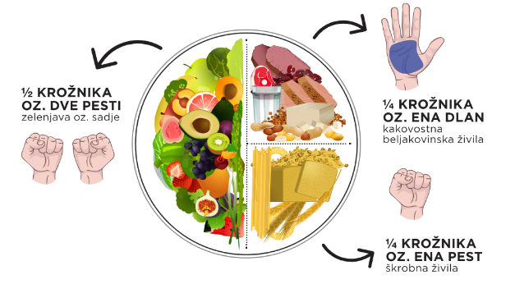  Ob pregledu predstavljenega učenci sooblikujejo kriterije za sestavo uravnoteženega obroka. Npr.;  - ¼ žitnih izdelkov, ¼ mesa, rib, jajc, ½ sadja in zelenjave, skodelic solate in pijača (voda);  - pazljivost pri izbiri pravih živil (lokalno, sezonsko, nepredelano);  - SESTAVA URAVNOTEŽENEGA OBROKA  Vsak učenec dobi list z narisanim krožnikom, ki predstavlja en obrok. Na podlago, vsak učenec nariše, kako bi on sestavil obrok – živila nariše in z besedo poimenuje.  Učenci krožnike predstavijo sošolcem v paru in si podajo povratno informacijo. PO potrebi in glede na povratne informacije učenci dopolnijo svoje krožnike.    - SESTAVA NAKUPOVALNEGA LISTIČA  Učenci na osnovi izdelanega krožnika pripravijo nakupovalni listič, v katerem zapišejo, kje bi posamezna živila dobili. Pri tem posebno pozornost namenijo hrani, ki jo lahko pridelajo sami ali najdejo doma in sezonski hrani. (*Starejši učenci lahko to dejavnost izvedejo tako, da načrtujejo nakup za celotno družino – torej vključijo računske operacije).  Učitelj na pripravljene nakupovalne sezname poda povratno informacijo.  - IGRA – »OBČASNO ALI VSAK DAN«  (izbirno – lahko se vključi tudi med prejšnje dejavnosti te teme)  Učitelj učencem poda navodila za igro v kateri bodo razmišljali o živilih, ki jih v svoje obroke vključujemo vsak dan ali le občasno.  Pri tem bodo učenci gibalno aktivni.  - Otroci se usedejo v krog.  - Eden izmed učencev hodi po zunanjem delu kroga/krožnie in se dotakne vsakega sošolca v krogu in ob tem vsaki osebi, ki se je dotakne pove eno živilo, ki jo lahko uživamo vsak dan, otrok, ki čepi, ime živila ponovi. Ko pa učenec, ki hodi naokrog, poimenuje živilo/hrano, ki ga je priporočljivo uživati le občasno, učenec vstane in teče v nasprotno smer kot učenec, ki je hodil po krogu – tudi učenec, ki je hodil naokrog steče okrog kroga (v svojo smer). Tisti, ki prvi priteče na prazno mesto, se usede, drugi nadaljuje igro z nizanjem imen živil.  Učitelj opazuje učence pri igri in po igri izvede pogovor o počutju, o poteku igre in o vsebini igre.  *ZAPIS V DNEVNIK – celoten sklop lahko spremlja učenčev dnevnik (mapa v katero vlaga zapise, liste, dokaze). Namen vodenja dnevnika je, da na koncu učenec sodeluje v pripravi predstavitve celotnega projekta, npr. izdelava časopisa, letaka, predstavitve, spletne strani ipd. | Sodelovanje pri opazovanju slike  Povratna informacija na ugotovitve sošolcev  Branje besedila  Ključne informacije  Priprava predstavitve in izvedba učenja sošolcev  Sklepanje in sooblikovanje kriterijev  Narisana slika uravnoteženega obroka  Nakupovalni seznam  Sodelovanje v igri  Refleksija
  Primeri vsakodnevnih živil | Primeri živil, ki jih uživamo občasno
  Jabolko | čips
  banana | čokolada
  korenček | krof
  zelena | pommes frites
  brokoli | torta
  mleko | karamele
  jogurt | bonboni
  piščanec | salame
  testenine | hamburger
  kruh | sladoled
  riž | šumeče pijače
  fižol

ENOTA 7 | RAZLIČNI OKUSI - JABOLKO
UČNI NAČRT | NAČRTOVANO SKUPAJ Z UČENCI
Učni cilji:  SPO - ŽIVA BITJA  - spoznavajo sebe in vedo, kako ljudje živijo, rastejo, se hranijo, premikajo in uporabljajo svoja čutila,  SPO - ČLOVEK  - vedo, da jim zdrav način prehranjevanja, telesne vaje in počitek omogočajo rast in razvoj ter da jim pomagajo ohranjati zdravje,  - poznajo pomen raznovrstne prehrane in razvijajo družabnost, povezano s prehranjevanjem,  SPO - JAZ  - vedo, da se naučimo tudi (dobrih in slabih) navad ter razumejo njihove pomen in posledice. | Nameni učenja: | Učne dejavnosti, metode: | Učenčevi izdelki oz. dokazi, ki izhajajo iz pogovorov ali opazovanj pri pouku:
 | Namen 1: Znal bom opisati okuse hrane in povedati, zakaj mi je nekaj všeč in zakaj ne.  KU 1: Pri tem bom uspešen, ko bom:  - s svojimi besedami opisoval kaj vidim, okusim;  - primerjal okuse,  - poslušal sošolce, kako oni opisujejo različna živila/hrano,  - sodeloval v igri in prispeval svoje mnenje,  - razumel, zakaj nekateri ljudje ne smejo uživati določne hrane,  - izdelal seznam hrane, ki sem jo zaužil pri malici,  - beležil zavrnjeno/zavrženo hrano. | - RAZLIČNI OKUSI  Pred učence postavimo slike različnih sort jabolk in jih prosimo, da jih opišejo, primerjajo. Ko učenci končajo z opisovanjem (tistega, kar vidijo), jih vprašamo kako še bi lahko jabolka primerjali.  Učenci preizkušajo različne vrste iste hrane.  Npr. različne sorte in oblike jabolk (Zlati delišes, Gala, Granny Smith …)  Učenci opisujejo okuse (sladko, kislo, grenko …) Pomembna je ubeseditev okusa. Poleg tega učence povprašamo, kateri okus jim je bolj všeč in zakaj. Pogovor usmerimo v to, da so posameznikom všeč različni okusi, tako kot so nam všeč različne barve ipd.  *Učencem lahko povemo nekaj zanimivosti, kot npr. da je na svetu okrog 7000 različnih vrst jabolk, več kot 1 000 različnih vrst sira, narejenega iz mleka krav, ovac, koz, kamel in drugih živali.  - IGRA: RAZLIČNE VRTSE ISTE HRANE  Podamo navodila za igro, katere namen je ozaveščanje različnih okusov iste vrste hrane in tega, da ima vsak pravico do tega.  - Otroci naj se usedejo v krog za igro šepetajoči telefon.  - Otrokom povejte, da imate sporočilo o hrani in da ga boste to zašepetali nekomu na uho, ta učenec pa ga bo zašepetal tistemu, ki sedi poleg nje. Zadnji učenec naglas pove sporočilo. Učitelj pove prvotno sporočilo. Predlogi sporočil, ki jih sporoča učitelj so:  1. Želim si sladoled.  2. Grozdje raste na trtah. Banane rastejo na drevesih.  3. Sir je priljubljena hrana ljudi in miši.  4.Obožujem testenine.  5. Krompir, korenje in redkvice rastejo pod zemljo.  6. Bučke so videti kot majhne kumare, vendar nimajo takšnega okusa.  7. Čokoladno mleko prihaja od rjavih krav.  Po vsakem krogu sporočila učitelj vodi razpravo ob vprašanjih:  - Koliko okusov sladoleda si lahko zamislite?  - Kaj je vinska trta? Katera druga živila rastejo na trtah?  - Katere različne vrste sira ste že poskusili?  - Katere vrste testenin lahko poimenujete? Katera so vaša najljubše?  - Katera druga živila rastejo pod zemljo? Na drevesih? Na grmovju? Na majhnih rastlinah?  - Katere druge vrste zelenjave poleg bučk in kumar poznate in jo radi jeste v solati?  - Kako nastane čokoladno mleko?  Vsako vprašanje povežemo z osebnimi mnenji učencev glede okusov.  - Učitelj lahko učencem pokaže različna živila in učence povpraša, iz katere rastline izvirajo, npr. popkovka. Prav tako lahko učencem pokaže manj pogosto hrano/živila in učence povpraša ali jo poznajo: avokado, leča, čičerika ipd. Učenci, ki živila poznajo opišejo, kako jo pripravijo in kakšen je okus.  - SEZNAM HRANE, KATERE OKUSI SO NAM VŠEČ  Učenci v tednu, v katerem poteka ta dejavnost, beležijo hrano, ki so jo jedli za malico v šoli. Pri tem opredelijo, npr. s semaforjem, kateri okusi so jim všeč in kateri ne. Označujejo tudi, katero hrano so vrnili oz. zavrgli ob malici. Ob koncu tedna sledi pogovor ob prikazih: Kateri okusi so nam najbolj všeč, katerih ne maramo, pa jih vseeno jemo, ker vemo, da nam pomagajo vzdrževati zdravje, katero hrano smo zavrgli.  Ob tej priložnosti lahko spregovorimo tudi o tem, zakaj nekateri učenci nekaterih vrst hrane ne smejo jesti (alergija, sladkorna bolezen, celiakija).  *ZAPIS V DNEVNIK – celoten sklop lahko spremlja učenčev dnevnik (mapa v katero vlaga zapise, liste, dokaze). Namen vodenja dnevnika je, da na koncu učenec sodeluje v pripravi predstavitve celotnega projekta, npr. izdelava časopisa, letaka, predstavitve, spletne strani ipd. | Opisi opazovanih slik  Opisi okusov  Sodelovanje v igri  Izraženo pozorno poslušanje  Sodelovanje v razgovoru  Sodelovanje v pogovoru  Sodelovanje v pogovoru in sklepanje  Seznam hrane in sklepanje

ENOTA 8 | HRANA JE ENERGIJA
UČNI NAČRT | NAČRTOVANO SKUPAJ Z UČENCI
 | Nameni učenja: | Učne dejavnosti, metode: | Učenčevi izdelki oz. dokazi, ki izhajajo iz pogovorov ali opazovanj pri pouku:

ENOTA 9 (enota prirejena po gradivu https://www.pef.uni-lj.si/fileadmin/Datoteke/Projekti/SUSTAIN/Hrana.pdf | LASTNOSTI, PROIZVODNJA, TRGOVINA in POTROŠNJA HRANE (KRUH) – 1. del
UČNI NAČRT | NAČRTOVANO SKUPAJ Z UČENCI
Učni cilji:  SPO – SNOVI.  - spoznajo, kaj vpliva na spreminjanje lastnosti snovi (zrak, sončna svetloba, voda),  SPO - POSTOPKI:  - razvrščajo kruh po kriterijih, ki jih sami določijo,  - sporočajo, kako so kruh razvrstili.  - prepoznajo razlike med različnimi vrstami kruha,  - opisujejo prej neznane vrste kruha.  SPO – ČLOVEK:  - vedo, da jim zdrav način prehranjevanja, telesne vaje in počitek omogočajo rast in razvoj ter da jim pomagajo ohranjati zdravje,  - poznajo pomen raznovrstne prehrane in razvijajo družabnost, povezano s prehranjevanjem. | Nameni učenja in kriteriji uspešnosti: | Učne dejavnosti, metode: | Učenčevi izdelki oz. dokazi, ki izhajajo iz pogovorov ali opazovanj pri pouku:
 | Namen 1: Znal bom razvrščati, prepoznati lastnosti in jih opisati ter zaznati razlike med lastnostmi.  KU 1: Pri tem bom uspešen, ko bom:  - razvrstil in utemeljil kriterij razvrščanja;  - opisoval lastnosti in pri tem uporabil vsa čutila,  - natančno preizkušal in prirejal. | - Odpiranje raziskovalnega problema.  LASTNOSTI RAZLIČNIH VRST KRUHA  Pripomočki in materiali  • Kruh, ki ustreza opisom na kartončkih (kisli kruh, beli opečenec, črni kruh, beli kruh, makovka in ena vrsta kruha , ki  nima opisa,  • kartončki z opisom.  RAZVRŠČANJE VRST KRUHA  Otroke razdelite v 4 ali 5 skupin.  Pred učence učitelj postavi različne vrst kruha in jim poda navodilo, da vrste kruha razvrstijo po svojih kriterijih. Katere kriterije lahko uporabijo?  Otroci predstavijo svoje zamisli in jih utemeljijo. *Pomembno: vsak kriterij je ustrezen, če ga otroci utemeljijo  (barva, oblika, vrsta žita - semen, starost …).  Razprava: katere kriterije uporabljamo pri razvrščanju in določanju kruha. Predloge učencev zapišemo na tablo. Učitelj doda ustrezne kategorije za določanje vrste kruha: (skorja, notranjost, vidnost zrn, otip, oblika, vrsta). Ob tem se pogovorimo, kakšna je lahko oblika, kakšna je lahko notranjost in ideje zapisujemo na tablo ali plakat.  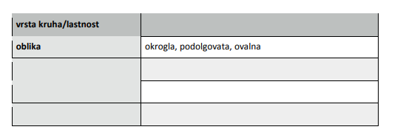  Učence učitelj povpraša, kako bi dobili odgovor na vprašanje Ali imajo različne vrste kruha različen izgled in okus? Učenci predlagajo načine.  - PRIREJANJE OPISOV  Skupinam učitelj razdeli kartončke z opisi skupinam. Skupine prirejajo kartončke z opisi vzorcem kruha.  Za izbrano vrsto kruha izpolnijo prazen kartonček.  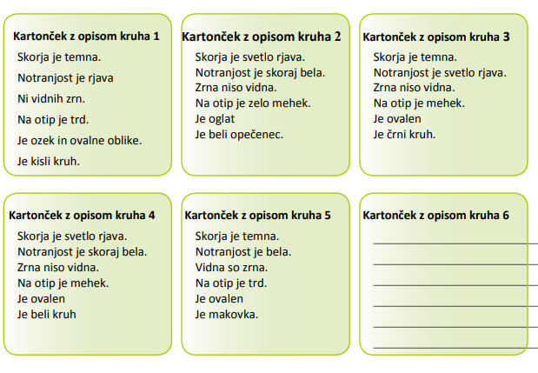  - REFLEKSIJA: Učenci poskušajo kruh in kruh določajo, kateri jim je najbolj všeč in zakaj.  *ZAPIS V DNEVNIK – celoten sklop lahko spremlja učenčev dnevnik (mapa v katero vlaga zapise, liste, dokaze). Namen vodenja dnevnika je, da na koncu učenec sodeluje v pripravi predstavitve celotnega projekta, npr. izdelava časopisa, letaka, predstavitve, spletne strani ipd. | Razmišljanje o možnostih razvrščanja i utemeljitev  Sodelovanje v razpravi  Prirejanje opisov  Sodelovanje v refleksiji

*Glej dokument PRILOGE
Glej dokument PRILOGE 1

PRILOGE
- SLIČICE ZA SKUPINE ŽIVIL
Več sličic dostopnih na povezavi file:///D:/Users/lnovak/Documents/2022/PODRO%C4%8CNA%20SKUPINA%20RP/videkonference%20z%20u%C4%8Ditelji/Hrana/Food_Groups_Bingo.pdf
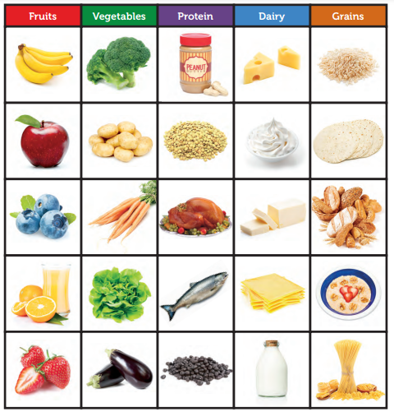
MESO IN MESNI IZDELKI, RIBE, SEMENA, OREŠČKI, MAŠČOBE
ZELENJAVA
MLEČNI IZDELKI
ŽITNI IZDELKI
SADJE

SADJE | ZELENJAVA | MESO IN MESNI IZDELKI, RIBE, SEMENA, OREŠČKI, MAŠČOBE | MLEČNI IZDELKI | ŽITNI IZDELKI
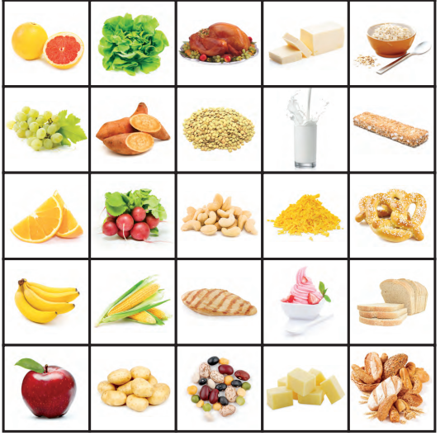

2. OBROKI
ZAJTRK
MALICA
KOSILO
MALICA
VEČERJA
PRIGRIZKI
PIJAČA

- UGANKE
- Ena _____ na dan odžene zdravnika vstran.

2. Rumeno in črno, zlahka jo olupiš, vendar je potrebno razmisliti, kam vržeš njeno lupino.

3. Zelena zunaj, znotraj rdeča in črna.

4. Če me stisneš za zajtrk, dobiš velik odmerek vitamina C.

5. Ima luskasto, bodečo kožo in liste na vrhu.

6. Jagode so polne soka, tanka kožica jim poka; trta komajda jih nosi, zobljejo jih črni kosi.

7. Ima kisel okus in je rumene barve.

8. Ko ga oberejo, je prekrit z mehkim puhom (dlačicami).

9. Uporabna je za okrasitev sladic, pit in sladoledov.

10. Na zunanji strani ima semena in iz nje se naredi odlična marmelada.

11. Zamrznjena smetana z različnimi okusi.

12. Italijanska jed iz testa, sira in paradižnika.

13. Ploščate, okrogle, namazane z marmelado ali ne, so koristna jed za zajtrk.

14. Dolge testenina, ki se pogosto jedo z omako.

15. Sem bela in sestavljena iz skupin cvetnih listov.

16. Je debela, okrogla in na njivi leži, saj viseti ne bi mogla.

17. Po prekli se pne, cveti in se vije, a ko dozori, se v srajčko skrije.

Je brez barve, okusa, a pomembna tako, da brez nje življenja ne bi bilo.

- PREHRANSKA PIRAMIDA V OBLIKI SEMAFORJA

- MOJ KROŽNIK
VIR: https://www.zps.si/hrana-in-pijaa-topmenu-327/nasveti-za-zdravo-prehranjevanje/10971-kako-velik-naj-bo-moj-obrok

- BESEDILA (besedila prirejena po https://www.zps.si/hrana-in-pijaa-topmenu-327/nasveti-za-zdravo-prehranjevanje/10971-kako-velik-naj-bo-moj-obrok in https://www.nijz.si/sites/www.nijz.si/files/publikacije-datoteke/prirocnik_koncni_1.pdf)

skupina:

MOJI OBROKI

Jesti zdravo in uravnoteženo je lahko preprosto. Pri tem moramo upoštevati le nekaj osnovnih prehranskih vodil. Med njimi sta ustrezna sestava in prava velikost obrokov, saj na ta način preprečimo prenajedanje in neželeno povečanje telesne mase.
Na jedilniku naj bo čim manj pretirano sladkih in slanih predelanih živilih. Za žejo pijmo vodo ali nesladkan čaj. Na dan naj bi popili približno en liter in pol vode.
Naš jedilnik naj bo sestavljen iz več obrokov. Priporočljivo je, da zaužijemo vsaj tri glavne obroke: zajtrk, kosilo in večerjo, vmes pa si lahko privoščimo eno ali dve manjši malici. Na jedilnik uvrstimo pester nabor živil, s čim manj predelanimi izdelki.

SLOVAR ZA POMOČ:
URAVNOTEŽITI = spraviti v stanje, v katerem je vseh sestavin ravno prav mnogo
PREDELATI = narediti iz česa izdelek, izdelke

skupina: KAKO VELIK NAJ BO MOJ OBROK?

Krožnik razdelimo na polovico in nato eno polovico še na polovico (ali četrtini). Uporabljamo manjše krožnike.

En del krožnika ali 1/4 krožnika: žita in žitni izdelki, krompir.

To je toliko hrane, kot je velikost ene pesti.

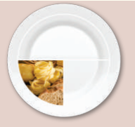
Med ta živila uvrščamo na primer riž, ajdo, kvinojo, oves, testenine, krompir in kruh.
Iz skupine žit in žitnih izdelkov izbirajmo polnozrnata živila, saj iz njih dobimo pomembne vlaknine. Ta živila nam dajejo občutek, da smo siti, skrbijo za boljšo prebavo in dobro vplivajo na naše zdravje.

SLOVAR ZA POMOČ:
POLNOZRNATO = narejeno iz zmletega neoluščenega zrnja
VLAKNINE = snov, ki gradi delčke rastlin

skupina: KAKO VELIK NAJ BO MOJ OBROK?

Krožnik razdelimo na polovico in nato eno polovico še na polovico (ali četrtini). Uporabljamo manjše krožnike.

En del krožnika ali 1/4 krožnika: meso, ribe, jajca.

To je toliko hrane, kot jo velika dlan in tako visoko kot je visoko tvoj mezinec.

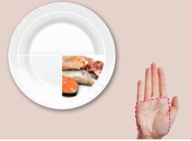

Mastno meso in mesne izdelke (na primer hrenovke, salame, slanino, klobase) raje zamenjajmo za puste kose mesa (na primer piščančja ali puranja prsa brez kože, teletino, mlado govedino).
Enkrat do dvakrat na teden naj bodo na jedilniku ribe, ki so pomemben vir posebnih snovi, ki jim rečemo maščobne kisline. Vsaj enkrat na teden se odločimo za brezmesni dan in meso na krožniku zamenjajmo s stročnicami (kot so fižol, čičerika, grah, leča, soja).

skupina: KAKO VELIK NAJ BO MOJ OBROK?

Krožnik razdelimo na polovico in nato eno polovico še na polovico (ali četrtini). Uporabljamo manjše krožnike.

En polovica krožnika: zelenjava oziroma sadje.

To je toliko hrane, kot je velikost dveh pesti.

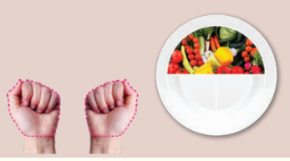
V vse obroke vključujmo raznovrstno sezonsko in lokalno zelenjavo ter sadje.
Zunaj sezone sta dober vir vitaminov in mineralov tudi zamrznjena ali drugače shranjena zelenjava oziroma sadje.

SLOVAR ZA POMOČ:
SEZONSKO = hrana, ki zraste v tistem času, v katerem živimo (npr. v jeseni jemo hruške, ki dozorijo jeseni)
LOKALNO = hrana, ki raste v kraju, kjer živimo ali v bližini njega
VITAMINI = snov, ki jo človekovo telo potrebuje za rast in delovanje
MINERALI = snov, ki je sestavni del človekovega telesa in jo v telo vnašamo s hrano

skupina: KAKO VELIK NAJ BO MOJ OBROK?

K vsakemu obroku dodamo skodelico solate.
Solate naj bo v obroku za dve razprti dlani.
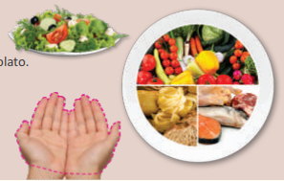
K obroku lahko dodamo en velik sadež v velikosti pesti ali kozarec napitka (najbolje vode).
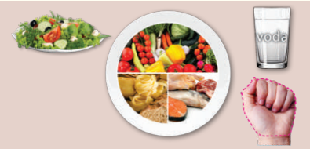
Občasno si lahko privoščimo tudi kakšno sladico, sladoled ali prigrizek.

skupina: KAKO POJEM SVOJ OBROK?

Običajno se prehranjujemo se 3 do 5 krat na dan.

Ko pripravljamo svoj obrok, izberemo manjši krožnik. Krožnika ne zapolnimo do zadnjega kotička.

Za uživanje hrane si vzemimo čas.

Mizo si lepo pogrnemo.

Jemo počasi in dobro prežvečimo vsak grižljaj.

Hrano uživamo za mizo in brez prisotnosti motečih predmetov, kot so telefon, televizija ali časopis.

- SESTAVA URAVNOTEŽENEGA OBROKA


- NAKUPOVALNI SEZNAM
ŽIVILO/HRANA | KJE GA BOM DOBIL? | S KATERIM ŽIVILOM BI GA LAHKO ZAMENJAL/NADOMESTIL?

- VARNOST HRANE – SITUACIJE
- Pred rezanjem hrane ne očistimo kuhinjskega pulta. Kaj predvidevate? Kaj svetujete?

- Sadje pojemo kar v trgovino takoj iz vrečke, ne da bi ga oprali. Kaj predvidevate? Kaj svetujete?
- V hladilniku se razlije tekočina iz surovega mesa po ostali hrani v hladilniku. Kaj predvidevate? Kaj svetujete?

- Isto kuhinjsko brisačo uporabite za brisanje tekočine od surovega mesa in za brisanje posode. Kaj predvidevate? Kaj svetujete?

- Na mizo postrežete hrano, ki je več ur stala na kuhinjskem pultu? Kaj predvidevate? Kaj svetujete?
- Iz trgovine ste zjutraj prinesli sir in jogurt. Pustile ste ga na polici do večera. Kaj predvidevate? Kaj svetujete?
- Kuhate kosilo in se vam mudi. Piščančjega mesa ne skuhate dovolj in ga na mizo postavite še ne kuhanega. Kaj predvidevate? Kaj svetujete?

- VARNOST HRANE
Obstajajo pravila pravilnega ravnanja s hrano. Ali jih lahko prepoznate na sliki ? Na sliki obkrožite pravilno ravnanje in prečrtajte nepravilno ravnanje.
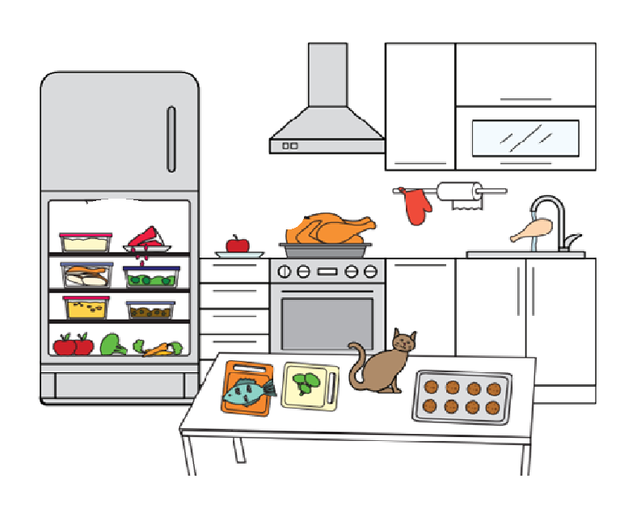

- ORIGAMI

- KARTONČKI Z OPISI KRUHA
(Vir: projekt SUSTAIN)

PRILOGE
- DIVJI OPRAŠEVALCI – KAJ ŽE VEMO?
NAVODILO: V skupini preberite spodnje trditve. S krožci zelene barve označite, katere trditve držijo in z rdečimi krožci označite katere trditve ne držijo.
DRŽI/NE DRŽI

- Divji opraševalci so pomembni za našo hrano.
- Divji opraševalci so samo čebele.

- Čmrlj je počasen in neroden.
- Čebele in čmrlji so dejavni ob vsakem vremenu in lahko oprašijo prav vse vrste rastlin.

- Brez čmrljev ne bi pridelovali paradižnika.

- S pogosto košnjo trave pomagamo čmrljem.

- POMAGAJMO DIVJIM OPRAŠEVALCEM V OKOLICI NAŠE ŠOLE

V skupini se pogovorite in izberite eno rešitev, s katero boste pomagali divjim opraševalcem.

- SLIKE SORT JABOLK
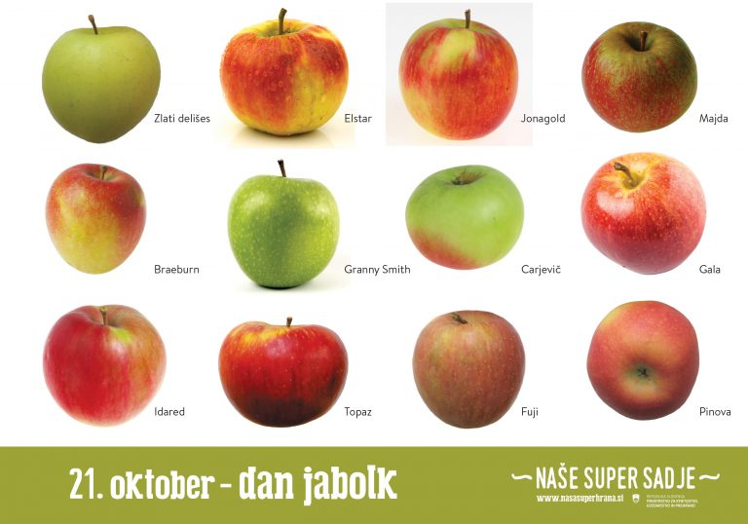

V skupini se pogovorite in izberite eno rešitev.

Živilo je to, kar jemo, pijemo ali uporabljamo za pripravo jedi, kot na primer moka, jajce in mleko. VIR: Franček https://www.xn--franek-l2a.si/beseda/s092742/%C5%BEivilo
Ozadje znanja za učitelja Kruh in peciva vedno vsebujejo štiri osnovne sestavine: moko, vodo, sol in kvas ali droži. To je definirano kot pred-testo ali temeljno testo, ki ga sestavlja moka, voda in mikroorganizmi (glive kvasovke, bakterije mlečnega kisanja ali bakterije ocetnega kisanja ali acetobacteraceae). Včasih se namesto kvasa uporablja jedilna soda (pecilni prašek), ki je uporabna tako za lahka kot za težka testa. Če se uporablja jedilna soda, je potrebno dodati zmesi še neko kislo sestavino. Pri reakciji med to kislo sestavino in jedilno sodo se razvija CO2, ki povzroča dvigovanje zmesi. CO2 pa nastane tudi pri razpadu jedilne sode pri višjih temperaturah. Samo po barvi težko določimo sestavo kruha. Če je kruh temen, še ne pomeni, da je kruh polnozrnat ali da je ržen. Tudi ržen kruh je lahko zelo svetel. Temno barvo dobijo s praženjem moke in z dodajanjem sladu. Slad je fermentirano žito (rž, ječmen…) in vsebuje veliko encimov, ki razgrajujejo škrob. Slad pogosto uporabljajo tako pri pripravi belega kruha, kot pri pripravi belega opečenca. Zakaj je dolga, bela štruca lahko tako mehka in lahka v primerjavi s hlebcem rženega kruha? Bela štruca je pripravljena iz bele pšenične moke, testu dodajo več maščobe, sladkor in včasih mleko. Glavna razlika med mehko belo moko in polnozrnato moko je razvidna že iz poimenovanja. Polnozrnata moka vsebuje vse dele semena v enakem razmerju kot so v semenu (jedro, založno tkivo, semenski ovoj in kalček).Običajna mehka bela moka vsebuje le fino zmleto založno tkivo, ovoj pa pred mletjem popolnoma odstranijo. Polnozrnata moka je bolj zdrava, ker ovoj vsebuje mnoge vitamine in vlaknine.

